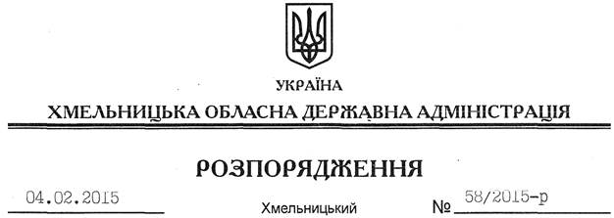

Про внесення змін до розпорядження голови обласної державної адміністрації від 03.06.2013 № 167/2013-р

Відповідно до статей 6, 39 Закону України “Про місцеві державні адміністрації”:
Внести зміни до розпорядження голови обласної державної адміністрації від 03.06.2013 № 167/2013-р “Про створення обласної спостережної комісії”, виклавши додаток до нього у новій редакції (додається).

Перший заступник
голови адміністрації О.Симчишин

